***EGÉSZSÉGFEJLESZTŐ TÍPUSÚ SPORTMOZGÁSOK VÉGZÉSE***

**Program: EFOP-1.8.6-17-2017-00031**

**A NYUGAT-DUNÁNTÚL RÉGIÓ FELNŐTT LAKOSSÁG PREVENCIÓS CÉLÚ EGÉSZSÉGFEJLESZTÉSE SZABADIDŐSPORT RÉVÉN**

**Program időpontja:**

**2018.04.28. 11:00 – 16:00**

**Program helyszíne:**

**Zalaegerszeg, Kölcsey Ferenc Gimnázium és Városi Sportcentrum**

**Mozgásformák:**

**Asztalitenisz, Darts, Modellezés, Judo önvédelem, Kötélugrás, Streetball,**

**Tájékozódási verseny, Légpuska lövészet, Kispályás labdarúgás,**

**Amatőr Páros teniszverseny**

**Egészségfejlesztési - Iroda – Szűrések és tanácsadás**

**Pszichológus, Gyógytornász, Dietetikus - Előadás és interaktív beszélgetés**

­­­­­­­­­**Jelentkezés:**

**További részletek és információk a** [**www.zmse.hu**](http://www.zmse.hu) **és a ZMSE Facebook oldalán.**

**Előzetes regisztráció nem szükséges.**

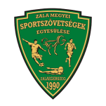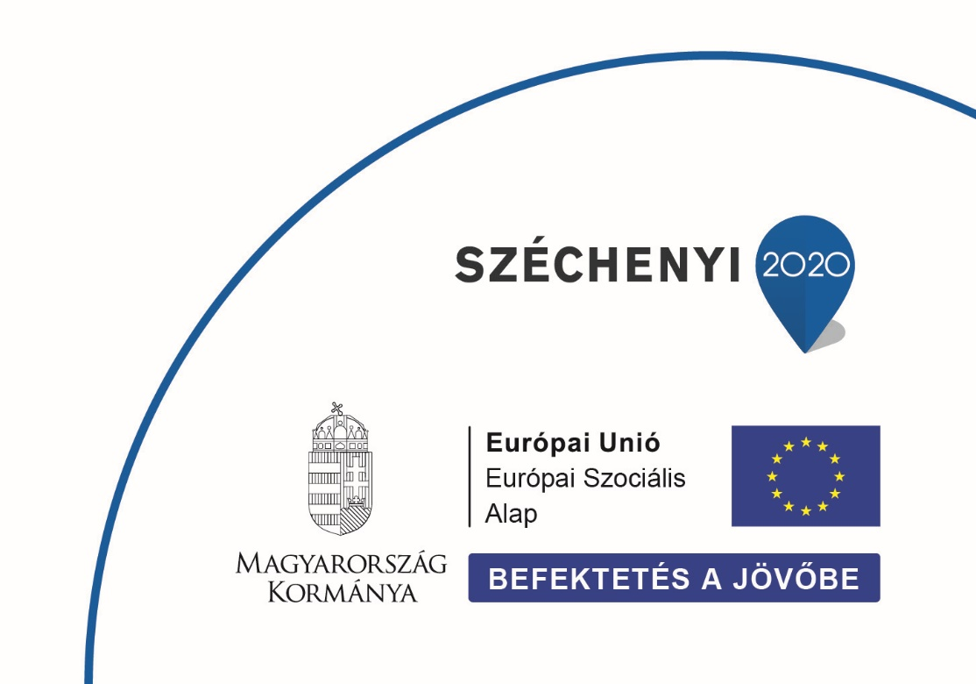

**ZMSE ZALA MEGYEI SPORTSZÖVETSÉGEK EGYESÜLÉSE 8900 ZALAEGERSZEG BÍRÓ MÁRTON U. 37/A**